SecurityFirst |  | C언어 기초교육 과제 |  |  | 2024.03.15
이름 | 김도원 |  | 학번 | 20233569
1.생년월일 변환 출력

#include <stdio.h>
#define _CRT_SECURE_NO_WARNINGS

int main() {
printf("생년월일을 입력해주세요 ex)040101\n");
int birth, year, mon, date;
scanf_s("%d", &birth);
year = (birth / 10000);
mon = (birth-(year*10000)) / 100;
date = birth % 100;

year <= 25 ? year += 2000 : year += 1900;

printf("날짜 %d년도 %d월 %d일", year, mon, date);
return 0;
}
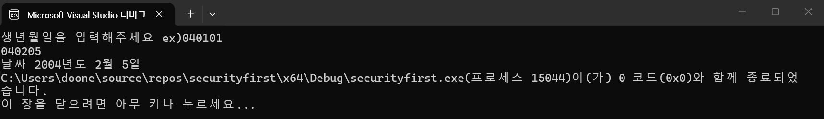

2.가장 큰 숫자 찾기

#include <stdio.h>
#define _CRT_SECURE_NO_WARNINGS

int main() {
printf("숫자 3개를 입력해주세요\n");
int num1, num2, num3;
int max = 0;
scanf_s("%d %d %d", &num1, &num2, &num3);
num1 > max ? max = num1 : max = max;
num2 > max ? max = num2 : max = max;
num3 > max ? max = num3 : max = max;
printf("가장 큰 숫자 : %d", max);
return 0;
}

